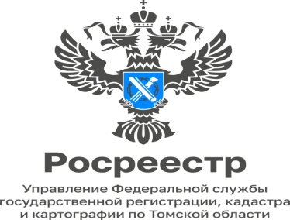
17.11.2023

«Отмена предписания об устранении выявленных нарушений требований земельного законодательства»

Согласно ч. 1 ст. 94 Федерального закона № 248-ФЗ от 31.07.2020 «О государственном контроле (надзоре) и муниципальном контроле в Российской Федерации» должностным лицом контрольного (надзорного) органа, вынесшим решение, рассматриваются следующие вопросы, связанные с исполнением решения:
1) о разъяснении способа и порядка исполнения решения;
2) об отсрочке исполнения решения;
3) о приостановлении исполнения решения, возобновлении ранее приостановленного исполнения решения;
4) о прекращении исполнения решения.
Решение о прекращении исполнения предписания принимается по ходатайству контролируемого лица или по представлению инспектора:
- в случае ликвидации юридического лица, смерти физического лица, которым было выдано (должно быть выдано) предписание об устранении нарушения земельного законодательства;
- при наличии достаточных оснований (отсутствие события административного правонарушения, вступившее в силу решение суда, нахождение виновного лица в месте лишения свободы и другие);
- в случае прекращения прав на земельный участок у контролируемого лица, которому выдано предписание;
- в случае, если предписание об устранении нарушения не было получено контролируемым лицом до окончания срока устранения нарушения, указанного в Предписании, и при условии наличия сведений, подтверждающих неоднократное направление и безуспешное вручение Предписания лицу, которому оно выдано.
Как отметила заместитель руководителя Управления Росреестра по Томской области Людмила Лабуткина: «Контролируемое лицо информируется о месте и времени рассмотрения вопросов, связанных с исполнением предписания. Неявка контролируемого лица без уважительной причины не является препятствием для рассмотрения соответствующих вопросов».
Информация о решениях, если они повлекли за собой отмену или изменение решения, вносятся в единый реестр контрольных (надзорных) мероприятий.

Александр Ткачев
начальник отдела государственного
земельного надзора

